# Beadandó

## Feladat leírás

Készítsünk programot, amellyel a következő kétszemélyes játékot lehet játszani. Adott egy 𝑛×𝑛 mezőből álló tábla, ahol a két játékos bábúi egymással szemben helyezkednek el, két sorban (pont, mint egy sakktáblán, így mindkét játékos 2𝑛 bábuval rendelkezik, ám mindegyik bábu ugyanolyan típusú). A játékos bábúival csak előre léphet egyenesen, vagy átlósan egy mezőt (azaz oldalra, és hátra felé nem léphet), és hasonlóan ütheti a másik játékos bábúját előre átlósan (egyenesen nem támadhat). Az a játékos győz, aki először átér a játéktábla másik végére egy bábuval. A program biztosítson lehetőséget új játék kezdésére a táblaméret megadásával (6×6, 8×8, 10×10), és ismerje fel, ha vége a játéknak. Ekkor jelenítse meg, melyik játékos győzött, majd automatikusan kezdjen új játékot.

## 2.UML diagram

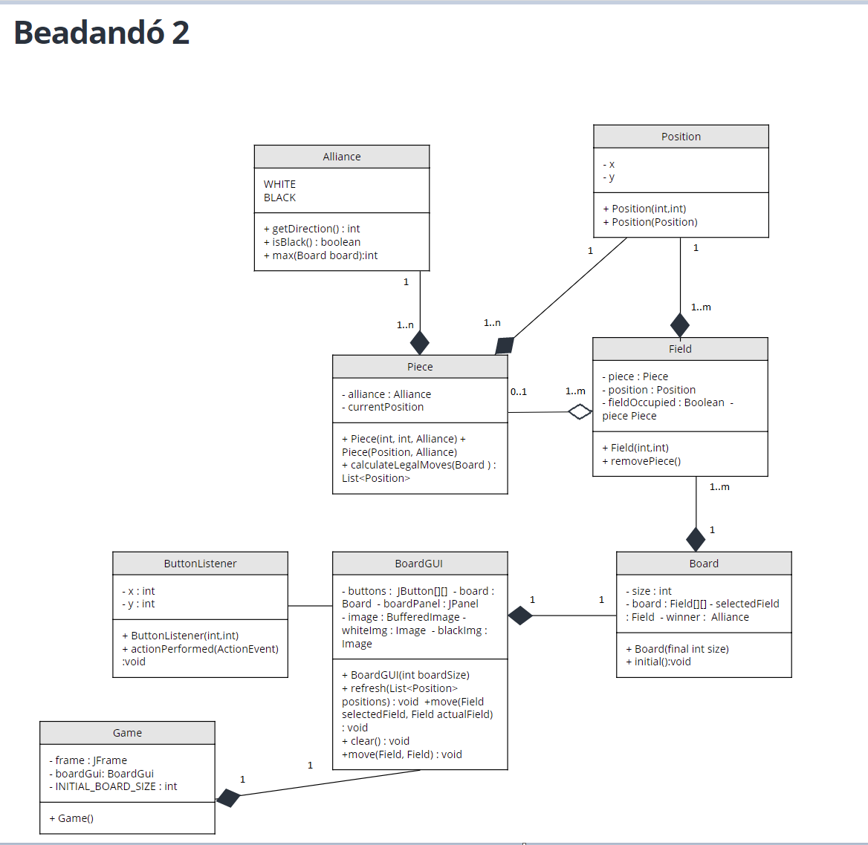

## 3.Tesztelési terv

**Tábla méret letesztelése:**

-6x6-os tábla

-8x8-sd tábla

-10x10-es tábla

**Nyerő kimenetek:**

* fehér nyer fekete ütéssel
* fehér nyer belépéssel
* fekete nyer fehér ütéssel
* fekete nyer belépéssel

**Felállások:**

* Fekete előtt van egy fehér, nincs lépési lehetőség
* Fehér előtt van egy fekete, nincs lépési lehetőség
* Csak előre tud lépni a fehér
* Csak előre tud lépni a fekete
* Előre is tud lépni és átlósan is tud ütni a fehér
* Előre is tud lépni és átlósan is tud ütni a fekete
* Csak átlósan tud ütni a fehér
* Csak átlósan tud ütni a fekete